PROJETO PEDAGÓGICO INSTITUCIONAL
INSTITUTO INTERVALO

O Instituto Intervalo é uma Organização da Sociedade Civil que tem como missão promover o desenvolvimento pessoal e social da criança, do adolescente e da família, através do oferecimento de programas comunitários de assistência social, recreação, cultura, esporte, lazer e iniciação ao mundo do trabalho. A instituição tem como valores primordiais a Eficiência, Humanização, Unidade e Transparência.

O Instituto Intervalo se localiza no Condomínio Espiritual Uirapuru - CEU, localizado a 550 metros do Arena Castelão, uma área de 110 hectares que abriga 22 entidades de caráter sociocultural, onde cada uma vive o seu carisma e comunga a unidade, vivendo na unidade , por um mundo equilibrado.

O Intervalo desenvolve e coordena projetos na área de responsabilidade social, educação, cultura, patrimônio e meio ambiente.

Atualmente são realizados os seguintes projetos:
- Museu Siará em Miniatura. Trabalhando patrimônio e memória.
- Escola Circo Social Respeitável Vida
- Projeto Bola pra Frente. Ação Economia Solidária de Comunhão.
- Grupo de Escoteiro 33º Grupo Básico Bombeiro João Nogueira Juca

Proposta Pedagógica

Após vinte e um anos de efetivo trabalho no Instituto Intervalo, desenvolvendo ações sociais e culturais, utilizando-se de uma metodologia baseada na pedagogia de projetos com uma visão ampla e contextualizada que vislumbrasse a integração das ações, este ano ousamos inovar e definir um Projeto Pedagógico Institucional – PPI - como modalidade organizativa para envolver todas as ações efetivadas na ONG em torno de um tema que se constate a premência de um efetivo encaminhamento de nossas ações.

O Projeto Pedagógico Institucional da ONG Intervalo tem como característica principal o atendimento a reivindicações de um sistema social que requer mudanças. Todo o seu desenvolvimento está fundamentado no diagnóstico, na enunciação de metas, na consubstanciação e na planificação de ações a serem usadas na resolução de problemas.

Nessa perspectiva, a proposta de resolução de problemas pela via institucional é um grande desafio que dá sentido a todos que dela participam. É uma metodologia que possibilita “encurtar a distância entre os propósitos e a realidade” e uma ferramenta que congrega os diversos sujeitos que fazem parte e atuam na instituição. Desta forma o Projeto Pedagógico Institucional do Instituto Intervalo está, submetido ao tema “Aprender: diálogos e possibilidades”. Trata-se de um tema que suscita muitas reflexões. Apresenta conceitos de grande relevância no discurso pedagógico atual. Aprender é mais do que uma relação de saber é uma relação de existência de vida. “Aprender é uma modificação estrutural não do comportamento, mas da convivência”. (MATURANA 1994 apud RIGONI, 2005, p.2).

Assim, todas as atividades do instituto Intervalo estão pautadas pela temática Aprender: Diálogos e Possibilidades. Assim, o ponto de vista aqui defendido é que o processo de ensino-aprendizagem seja um diálogo entre o educativo e o instrutivo que tem em seu escopo o objetivo essencial de auxiliar na formação da personalidade da criança e do adolescente. O educativo se depara com a formação de valores, sentimentos que percebem o homem como ser social, compreendendo o desenvolvimento de princípios, atitudes e outros elementos da esfera afetiva que unida à esfera cognitiva abrem espaço para falar de um processo de ensino- aprendizagem que tem a finalidade de formar a personalidade humana. O instrutivo é a maneira de formar o homem capaz e inteligente. Nessa dimensão, uma compreensão plausível para o homem inteligente se dá quando, diante de uma situação problema, seja capaz de reunir as habilidades necessárias que o torna competente para resolver os problemas, utilizando-se de atividades lógicas.
Metodologia.

Para pôr em prática essa relação o instituto Intervalo, dentre muitas ações, traz como abordagem metodológica o “Circo”, atividade macro da instituição, por acreditar que a busca de uma pedagogia que contemple os saberes tradicionais circenses é fundamental para a liberdade de criação, ressignificação e autonomia para a efetivação de uma intervenção prática e também de transformação social.
Nesta perspectiva, o Instituto Intervalo abraça a concepção de circo social, haja vista esse conceito ser a articulação dos processos de ensino e aprendizagem da cultura das artes e habilidades circenses associada a conceitos pedagógicos, dando forma a metodologias de educação não formal que utilizam o fator de “sedução” do circo como elemento central de atividades que propiciam a crianças, adolescentes e jovens, especialmente, os de classe e territórios populares, o desenvolvimento de suas múltiplas potencialidades, a elevação de sua autoestima, a construção de sua autonomia e a ampliação do seu exercício pleno da cidadania.

O Instituto Intervalo abriga o Projeto Escola Circo Social Respeitável Vida, através da oferta de ambientes criativos, lúdicos, produtivos, integradores e de expressão, que os valorizem como sujeitos da consolidação de identidades; da mobilização sociocultural das suas comunidades; do enfrentamento às suas vulnerabilidades sociais, entre elas as múltiplas formas de violência e violação de direitos; e da invenção de novas formas de ser, existir e estar no mundo.

Neste sentido, com a experiência que nos permite opinar afirmamos que ao abraçarmos o circo social como proposta pedagógica de nossas atividades estamos chancelando o circo social como espaço de expressão, agente de democratização do acesso a bens culturais, formador de plateias e produtor de novos paradigmas estéticos, com forte inclinação para dar a sua cota de contribuição ao fortalecimento do circo como linguagem e forma de organização do espetáculo. Essa proposta pedagógica que abraça o circo social está, também, construindo meios que favoreçam o engajamento e a inserção econômica dos jovens artistas que forma, através dos elos da cadeia produtiva das artes circenses em diálogo com o mercado artístico e com a construção de um novo modelo de desenvolvimento socioeconômico do Brasil, no qual a cultura vem ganhando a condição de segmento estratégico.

Objetivo geral

Contribuir para o desenvolvimento social e humano, utilizando a cultura e as artes circenses como elemento central de uma atuação focada na geração de múltiplas oportunidades de ascensão pessoal e coletiva para crianças, adolescentes e jovens de classes populares.

Objetivos específicos:

- Realizar oficinas circenses.( malabares, equilíbrio, mágicas, palhaçarias e números tradicionais circenses.)
- Promover oficinas de teatro, dança e música.
- Garantir acompanhamento pedagógico (reforço escolar)
- Estabelecer parceria com o Instituto Intervalo e as escolas as quais os alunos estão matriculados.
- Efetivar convênios com instituições de nível superior para acompanhamento psicológico dos alunos e suas famílias.
- Realizar atividades permanentes com as famílias dos estudantes matriculados na Escola Circo Social Respeitável Vida.
- Fomentar a Ressi – Rede de Sustentabilidade Intervalo
- Implantar Programas de Economia Solidaria de Comunhão

Público Alvo.
Trinta crianças, adolescentes e jovens que estejam regularmente matriculados na escola pública e suas famílias.

PROGRAMAS SOCIAIS

COORDENADOS PELO INSTITUTO INTERVALO.

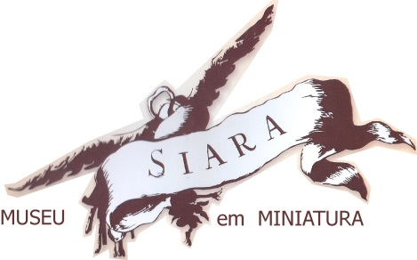
Museu Siará em Miniatura - O Museu Siará em Miniatura consiste em uma exposição, em miniatura, sobre História do Ceará, dando destaque para Fortaleza antiga. São mais de 1.500 peças que caracterizam os principais acontecimentos da história e da cultura do Ceará, com o objetivo de propiciar informações acerca do acervo histórico-cultural, de forma a despertar no educando e na sociedade em geral o senso de preservação da memória histórica e o consequente interesse pelo tema.
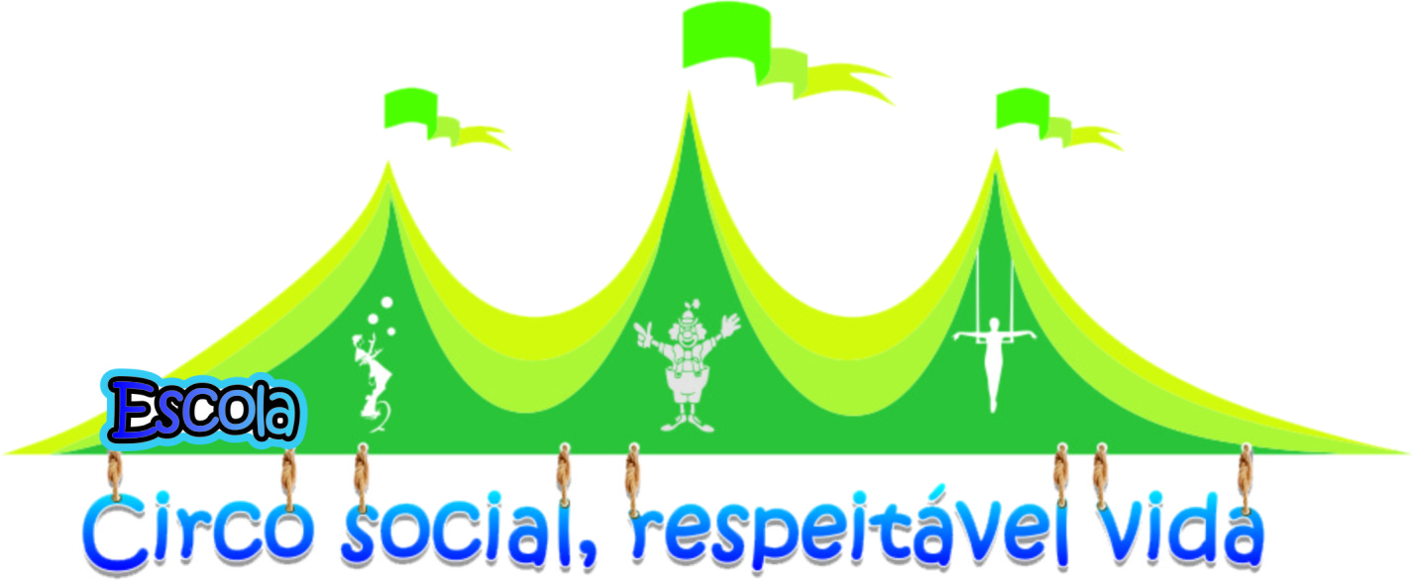
Escola Circo Social Respeitável Vida: O Projeto configura-se como uma proposta de educação não formal pela via da cultura, que oferece aos participantes um currículo centrado nas necessidades e interesses dos envolvidos, favorecendo o enriquecimento de suas histórias de vida e experiências formativas, utilizando-se das artes circenses como facilitadoras de múltiplos aprendizados. Contribuir para o desenvolvimento social e humano, utilizando a cultura e as artes circenses como elemento central de uma atuação focada na geração de múltiplas oportunidades de ascensão pessoal e coletiva para crianças, adolescentes e jovens de classes populares.

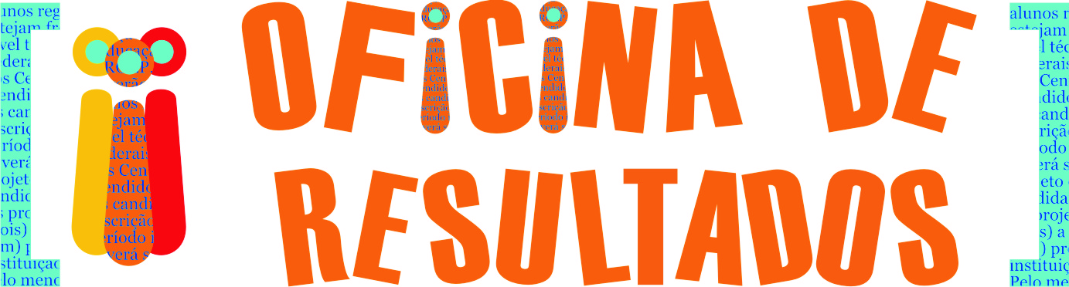

Economia Solidária de Comunhão.

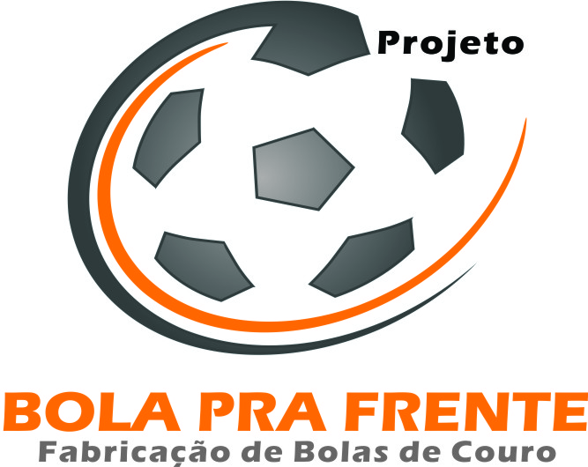
Projeto Bola pra Frente: Desenvolve, através de oficinas prátis, a fabricação de bolas de couro em sistema de facção, onde a comunidade aprende a costurar bolas de couro, tornando-se técnico em costura de bola de futebol. O público-alvo é formado por senhoras, donas de casa, que ajudam no orçamento familiar, costurando as bolas em casa, enquanto cuida das responsabilidades domésticas.

RESSI - Rede Social de Sustentabilidade Intervalo
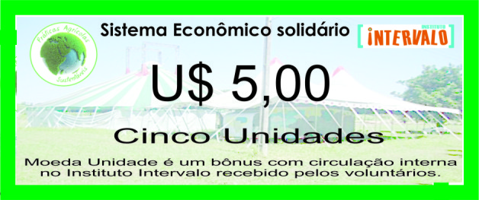
Trata-se do desenvolvimento de uma rede de sustentabilidade construída entre as famílias participantes do Projeto Práticas Agrícolas e o Instituto Intervalo, no sentido de criar um movimento interno que a partir de trabalhos voluntários gerem, também, bônus para a comunidade.
Os bônus recebidos serão revestidos em moeda social denominada Unidade, que circula, exclusivamente, nas dependências da Estância Sócio Ambiental Intervalo.
A RESSI (Rede Social de Sustentabilidade Intervalo), tem por objetivo arrecadar doações (cestas básicas, material escolar, brinquedos, roupas, móveis, etc); além de angariar trabalhos voluntariados (apoio psicológico às famílias, apoio pedagógico, entre outros).

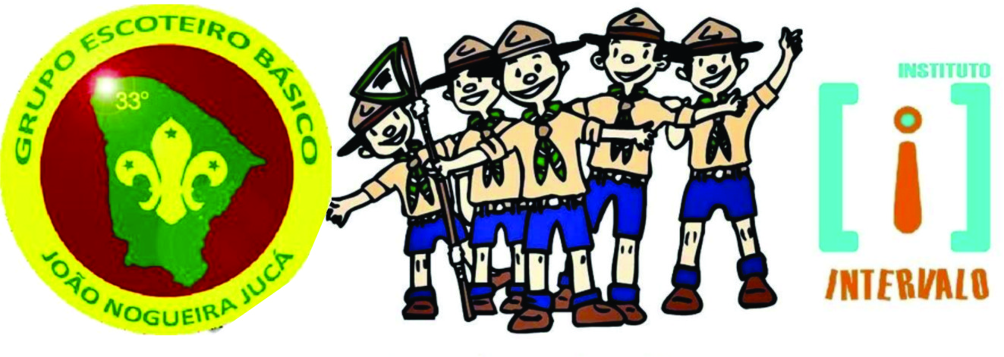
Grupo de Escoteiro Básico Bombeiro João Nogueira Jucá

Acontece aos sábados nos horários de 14h. às 17h no Instituto Intervalo com o objetivo de proporcionar as crianças e jovens a participarem de um grupo de escotismo com o foco no social e meio ambiente. A missão do escotismo é contribuir para a educação do jovem, baseado em sistema de valores baseados na Promessa e na Lei Escoteira, ajudando a construir um mundo melhor, aonde se valorize a realização individual e a participação construtiva em sociedade.

